Miércoles
22
de junio

Tercero de Primaria
Matemáticas

¿Cómo eres ll?

Aprendizaje esperado: elaboración e interpretación de representaciones gráficas de las fracciones. Reflexión acerca de la unidad de referencia.

Énfasis: usa la equivalencia de fracciones para identificarlas en representaciones gráficas, y establece relaciones entre las partes y el todo.

¿Qué vamos a aprender?

Aprenderás a elaborar e interpretar representaciones graficas de las fracciones.

¿Qué hacemos?

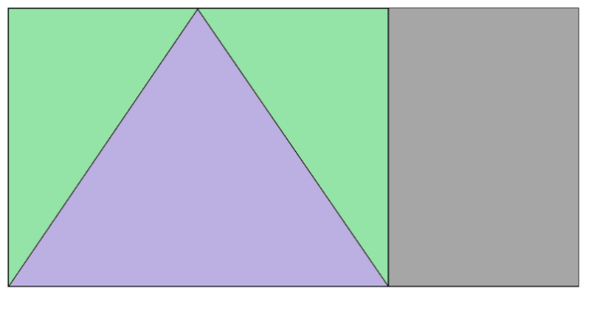

Mi mamá dividió la barra como en la imagen que está en pantalla, y nos dijo que escogiéramos la sección que quisiéramos.

Justamente la clase pasada trabajamos con fracciones y lo que tu mamá hizo fue fraccionar la plastilina.

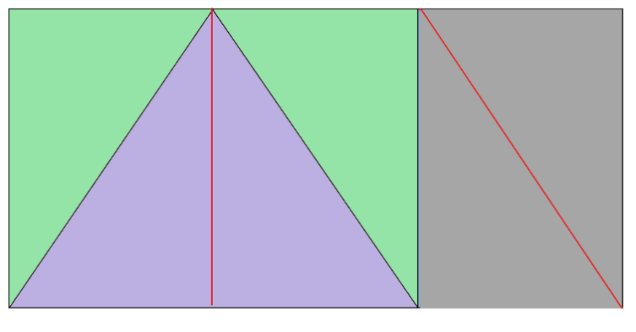

¿Cómo podríamos dividir este entero para que quede en partes iguales?

Creo que ya vi cómo se puede dividir, el triángulo morado a la mitad y el rectángulo gris también a la mitad, con una diagonal.

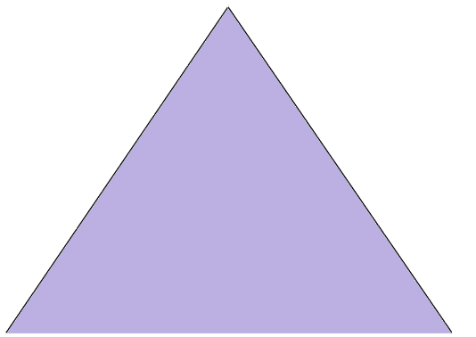

Excelente, entonces: Sara tomó $\frac{1}{3}$ de la barra.

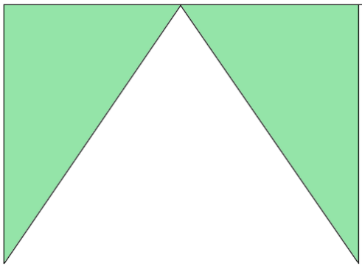

Ana tomó $\frac{2}{6}$ de la barra.

Y a ti te tocó $\frac{1}{3}$ de la barra.

Ya lo vi. ¡Tienes razón, a todas nos tocó lo mismo!

Sí, porque $\frac{1}{3}$ y $\frac{2}{6}$ son fracciones equivalentes, aunque tenían diferentes formas y distribución, a las tres les tocó la misma fracción; su mamá les jugó una pequeña broma, pero hizo una repartición justa. Siempre hay que conservar la calma para poder encontrar la solución.

Qué bueno que pudimos ayudar, y muy oportunamente porque, si recuerdas, la clase pasada trataba de fracciones equivalentes tomando como referencia el entero y hoy continuaremos con ese tema.

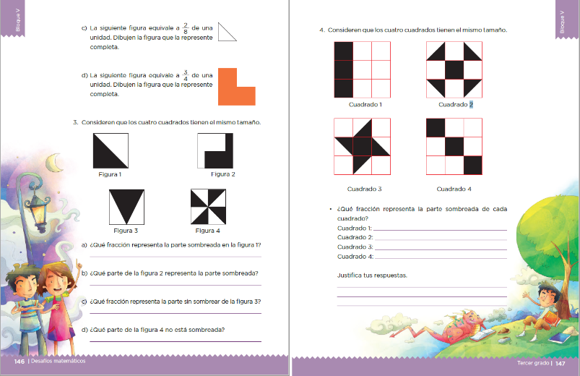

Para empezar, vamos a buscar nuevamente nuestro desafío 66 en el libro de Desafíos Matemáticos Tercer grado en las páginas 146 y 147

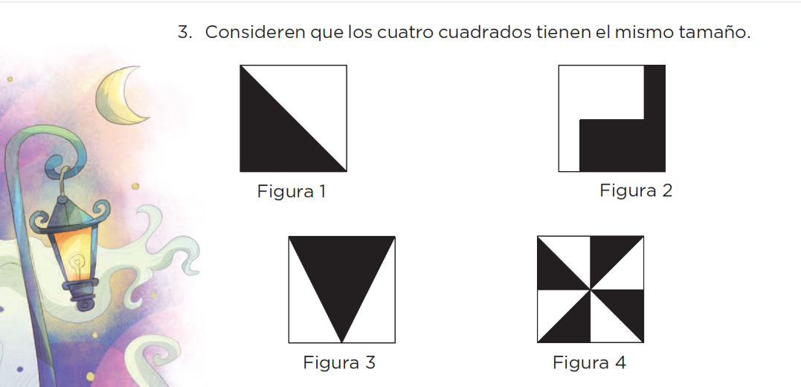

Claro, dice: Consideren que los cuatro cuadrados tienen el mismo tamaño y más abajo piden que digamos qué fracción representa la parte sombreada en cada uno.

Tenemos que observar cada imagen, e ir diciendo qué fracción representa la parte sombreada con negro de cada cuadrado.

Es muy sencilla, representa $\frac{1}{2}$ porque el cuadrado está dividido en dos partes iguales.
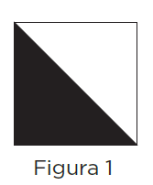

$\frac{1}{2}$ Ponemos la respuesta en el inciso “a”.

Ahora observemos la figura 2

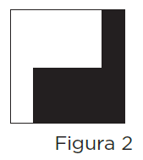
También un medio, porque si te das cuenta, la parte que queda blanca es igual que la sombreada, sólo que de cabeza.

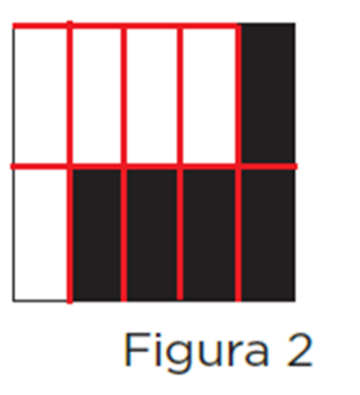

Entonces, ¿Qué fracción está sombreada?

Está dividida en 1, 2, 3, 4, 5, 6, 7, 8, 9, 10 y están sombreados 5 entonces sería $\frac{5}{10}$

Muy bien, y $\frac{5}{10}$es equivalente a $\frac{1}{2}$, así que ambas respuestas son correctas.

Quedaría $\frac{1}{2}$ o $\frac{5}{10}$

Entonces, ¿Qué ponemos de respuesta en el inciso “b”?
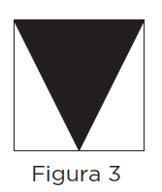

Se parece un poco a una parte de la barra de plastilina.

Yo dividiría en dos el triángulo sombreado y quedan 4 triángulos del mismo tamaño.

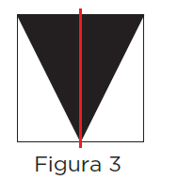

La imagen dividida se vería así, ¿Qué fracción está seleccionada?

Como está dividido en 4 y dos están sombreadas, serían $\frac{2}{4}$

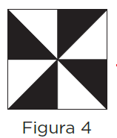

Y esa sería entonces la respuesta del inciso "c" pero recuerda que $\frac{2}{4}$ es equivalente también a $\frac{1}{2}$

Entonces anotemos también las dos fracciones, como en el anterior.

Ya está dividida en partes iguales y son 8 partes iguales.

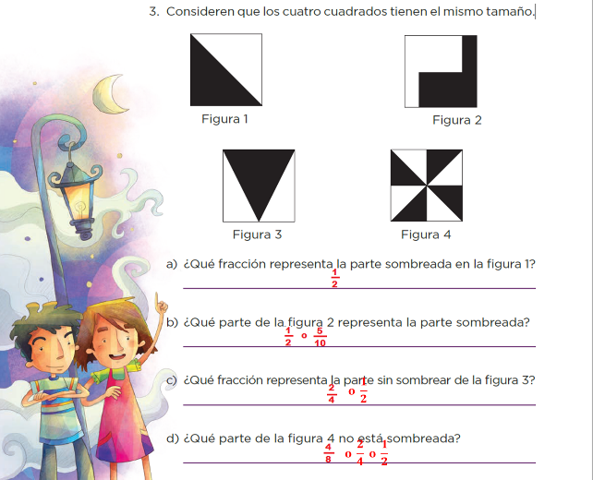

El ejercicio 4 es prácticamente lo mismo, encontrar la fracción de la parte sombreada. Léelo, por favor.

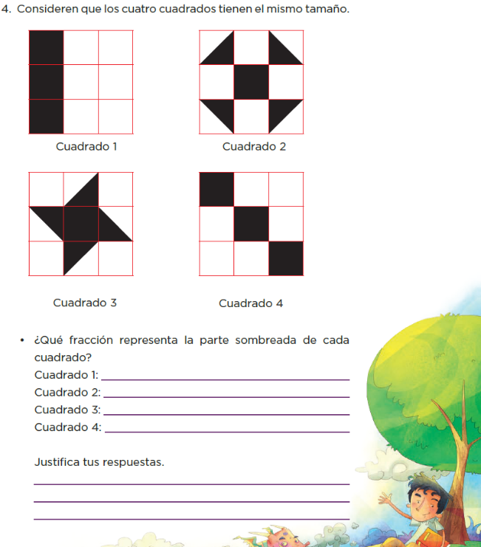

Consideren que los cuatro cuadrados tienen el mismo tamaño. Vamos a ver qué tanto hemos entrenado nuestra vista. Observen las imágenes por un rato y encontremos similitudes y diferencias.

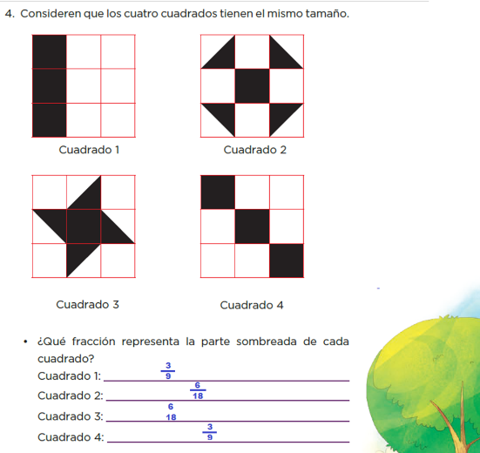

Ahora que estamos de acuerdo en que en todas las imágenes se encuentra sombreado $\frac{1}{3}$ y que son equivalentes, hemos terminado.

¿Cómo que un $\frac{1}{3}$? No, en ninguna dijimos que está seleccionado un $\frac{1}{3}$

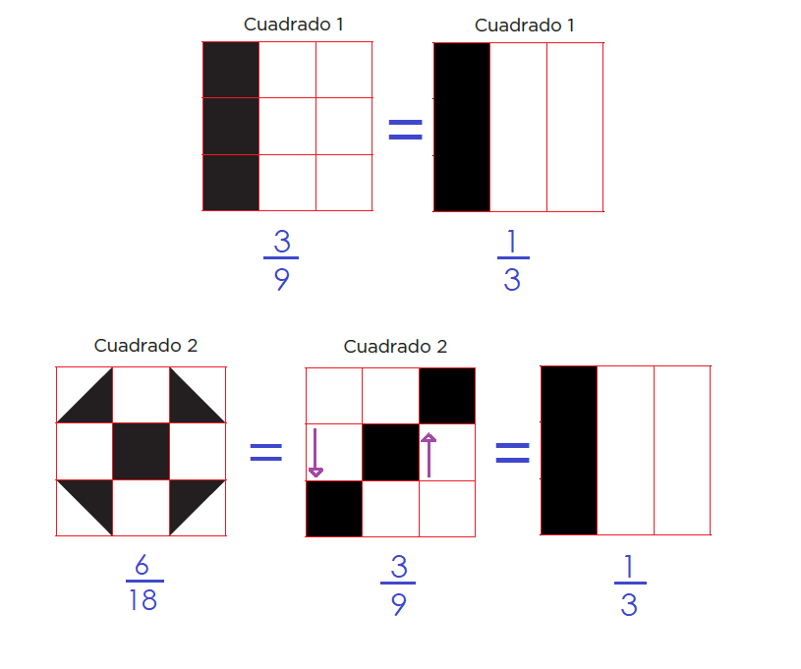
Con estas imágenes podemos ver que si quitamos las divisiones y alineamos las partes sombreadas todas corresponden a $\frac{1}{3}$ del cuadrados al que pertenecen.

Eso quiere decir que son fracciones equivalentes y que, aunque estén distribuidas en diferentes posiciones en la figura, representan la misma sección del entero, eso nos da más posibilidades de encontrar respuestas a diferentes situaciones para fraccionar algo.

Claro, porque por ejemplo dividir en tercios puede ser difícil, en cambio puedo dividir en algún múltiplo de 3 y encontrar una equivalencia.

Tenemos estas imágenes, todos los rectángulos son del mismo tamaño y quiero que separemos los que creemos que representan la misma fracción, primero solamente observando las figuras.

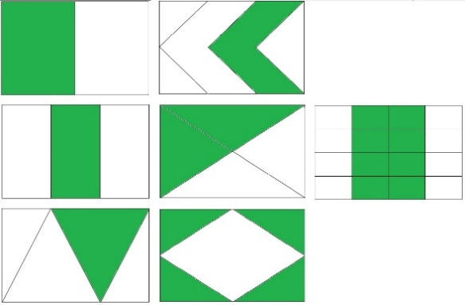

Está bien creo que haría tres grupos, estos tres serían equivalentes, estos también y creo que este no tendría equivalencia, ahora quiero que analices las partes en las que están divididas las imágenes de tu primer grupo.

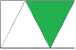

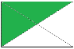

La figura está dividida en 4 partes, pero no son iguales, porque los triángulos de las orillas son más pequeños. Ésta también está dividida en 4 pero tampoco son iguales y ésta tiene 4 divisiones también de diferente tamaño.

Sí ésta porque, aunque tiene las líneas la parte verde, sí es del mismo tamaño que la blanca.

Quiero tomar ésta, porque me parece que es la más difícil .

Pues hacer que quede dividida en partes iguales le colocaría una línea aquí en medio y estas dos aquí.

Se convirtieron en doceavos sí son $\frac{4}{12}$ Sí y que puede ser equivalente a $\frac{2}{6}$ o $\frac{1}{3}$

El grupo 2 es de fracciones que representan $\frac{1}{3}$ ahora hay que ver si todas las que quedan son equivalentes a un tercio esta sí ¿Y las dos que quedan? hay que dividir

en partes iguales. Tienes que dividir las imágenes con un plumón de la siguiente manera ésta representa $\frac{4}{8}$ y ésta $\frac{2}{6}$

Entonces, ¿Ambas pertenecen al grupo dos? No, el de $\frac{4}{8}$ es del grupo 1 y el de $\frac{2}{6}$ sí es del grupo dos, con la práctica se va facilitando establecer la relación de las fracciones con el entero al que pertenecen.

Si te es posible consulta otros libros y comenta el tema de hoy con tu familia.

¡Buen trabajo!

Gracias por tu esfuerzo.

Para saber más:
Lectura
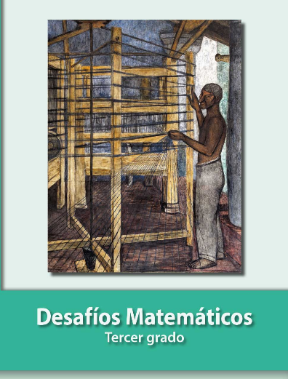
https://libros.conaliteg.gob.mx/20/P3DMA.htm

